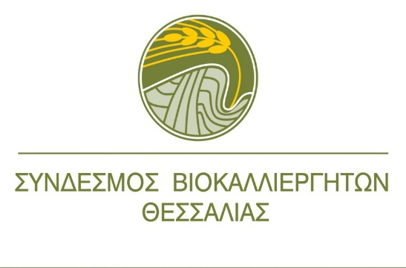
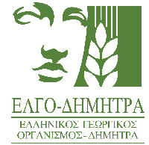

ΠΡΟΣΚΛΗΣΗ - Ημερίδα «Γνώση»

Ο Σύνδεσμος Βιοκαλλιεργητών Θεσσαλίας, το Ινστιτούτο Βιομηχανικών και Κτηνοτροφικών Φυτών του ΕΛΓΟ-ΔΗΜΗΤΡΑ και ο Τοπικός Κόμβος Καινοτομίας για την Κυκλική Αγροτική Παραγωγή Biofarms σας καλούμε στην Ημερίδα με τίτλο «Γνώση» την Πέμπτη 30 Απριλίου και ώρα 09:00 – 14:00 στο Κτίριο του ΕΛΓΟ-ΔΗΜΗΤΡΑ (πρώην ΕΘΙΑΓΕ/Θεοφράστου 1, Λάρισα).
Οι 3 Ενότητες (θεματολογία) της Ημερίδας είναι οι εξής :
1^{η} Ενότητα – Τεχνικές : Αφορά κυρίως στις Ετήσιες Καλλιέργειες / Αμειψισπορές, Χλωρές Λιπάνσεις & Παραγωγή Ζωοτροφών. Τη συγκεκριμένη ενότητα θα καλύψουν με εισηγήσεις τους Ερευνητές του ΕΛΓΟ-ΔΗΜΗΤΡΑ.
2^{η} Ενότητα - Μέσα : Σπόροι, Εφόδια, Κυκλική Οικονομία & Αυτάρκεια. Στην ενότητα αυτή θα πραγματοποιηθούν εισηγήσεις από εκπροσώπους του Μπενάκειου Φυτοπαθολογικού Ινστιτούτου, του Εθνικού Συνδέσμου Φυτοπροστασίας και του Συνδέσμου Παραγωγών & Εμπόρων Λιπασμάτων, ενώ για τους βιολογικούς σπόρους ειδική εισήγηση θα πραγματοποιηθεί από εκπρόσωπο του Δικτύου Αιγίλοπας.

3^{η} Ενότητα - Πολιτική : Τρόποι Οργάνωσης, Εταιρικά Σχήματα, Εκπαίδευση & Ενισχύσεις Βίο-παραγωγών. Στην ενότητα αυτή θα πραγματοποιηθούν εισηγήσεις από εκπροσώπους του ΥΠΑΑΤ, Γεωπόνων-Συμβούλων, Οικονομολόγων, Δημοσιογράφων & Βίο-παραγωγών.
Στο τέλος κάθε Ενότητας θα υπάρχει χρόνος για ερωτήσεις από τους παρευρισκόμενους και διευκρινίσεων από τους Εισηγητές.
Η Ημερίδα «Γνώση» θα αναμεταδοθεί διαδικτυακά μέσω του facebook του ΙΒΚΦ (https://www.facebook.com/ipsw.larisa/).

Φόρμα συμμετοχής (φυσικής ή διαδικτυακής) στην Ημερίδα «Γνώση».

https://docs.google.com/forms/d/e/1FAIpQLSc8EA8kmKFfNPa-ePIbFcJSyZH_eXyMchii7K8rJBthogPT8w/viewform?usp=header

Για το ΣΒΘ,

Μηνάς Αθανάσιος
Πρόεδρος Δ.Σ.
6944248209 / oinosmina@hotmail.com

Θοδωρής Ζορμπάς
Μέλος & Επιστημονικός Σύμβουλος του Συνδέσμου

6937097942 / zorbas.theo@gmail.com

